如何通过修改注册表的方式解锁被锁定的用户

* 问题描述

在很多情况下, 由于意外操作或者本地安全组策略,将管理员或其他用户锁定, 导致无法正确访问windows虚拟机.

* 解决方案

以下方案为通过修改注册表的方式, 解锁上述被锁定的用户:

1. 删除windows虚拟机保留磁盘.
2. 将系统盘挂载到临时虚拟机,假定挂载点为临时虚拟机上的F盘.
3. 以管理员身份登陆临时虚拟机.
4. 打开注册表编辑器.
5. [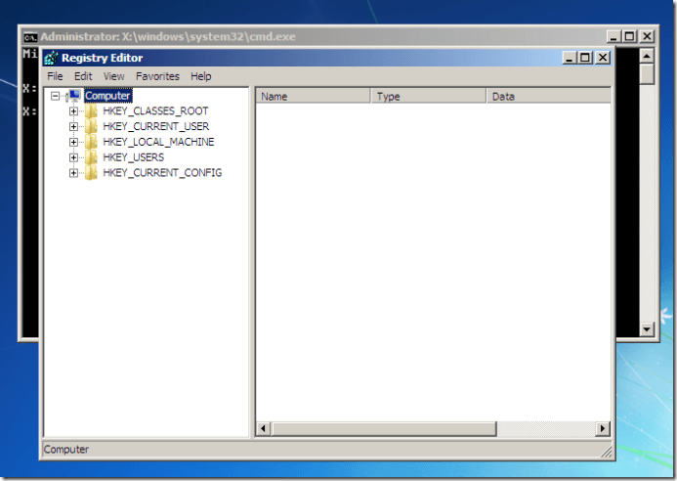](http://i2.wp.com/www.grouppolicy.biz/wp-content/uploads/2010/10/image12.png)
6. 选择HKEY_USERS,然后点击左上角FILE菜单, 选择Load Hive
7. [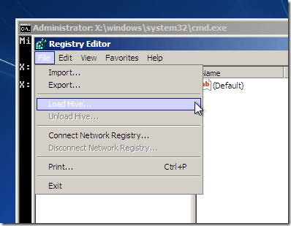](http://i2.wp.com/www.grouppolicy.biz/wp-content/uploads/2010/10/image13.png)
8. 在打开的窗口里, 进入目录F:\Windows\System32\Config, 选择SAM文件, 并点击打开.
9. [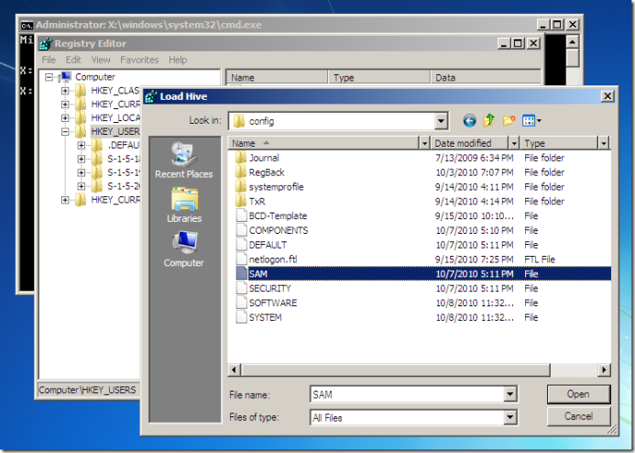](http://i0.wp.com/www.grouppolicy.biz/wp-content/uploads/2010/10/image14.png)
10. 在键值输入框里输入SAM_TEMP(或者其他任意名称),点击OK.
11. [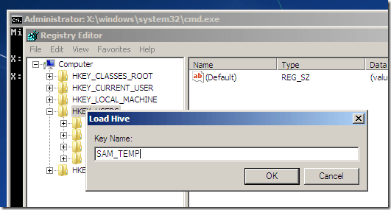](http://i1.wp.com/www.grouppolicy.biz/wp-content/uploads/2010/10/image15.png)
12. 展开SAM注册表键值SAM_TEMP\SAM\Domains\Account\Users\000001F4, 双击”F”键值.
13. [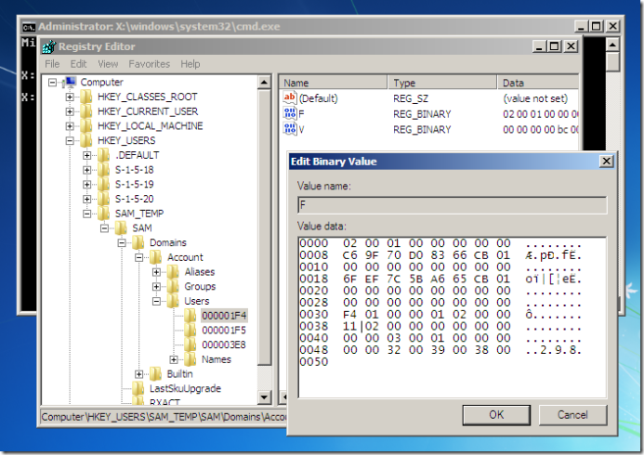](http://i0.wp.com/www.grouppolicy.biz/wp-content/uploads/2010/10/image16.png)
14. 修改0038行的值11为10,然后点击OK.
15. [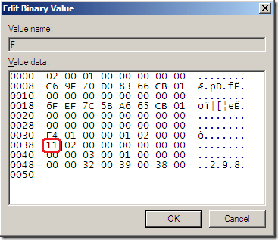](http://i1.wp.com/www.grouppolicy.biz/wp-content/uploads/2010/10/image17.png)[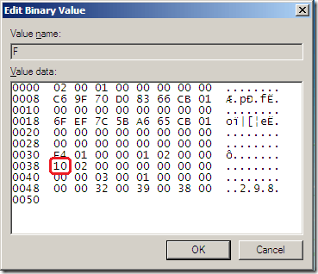](http://i0.wp.com/www.grouppolicy.biz/wp-content/uploads/2010/10/image18.png)
16. 返回选择SAM_TEMP,点击左上角FILE菜单,选择Unload Hive,点击Yes确认.
17. 分离磁盘, 并基于该磁盘新建虚拟机, 再次尝试用相同的用户登陆该虚拟机.